**บทที่ 4**

**ผลการทดลอง**

**4.1 บทนำ**

หัวข้อโครงงานโปรแกรมซื้อขายอัตโนมัติหลายสกุลเงิน หลังจากที่ได้ออกแบบและดำเนินงานจนเสร็จสิ้นแล้ว การที่จะทราบได้ว่าโครงงานที่สร้างขึ้นนั้นสามารถทำงานได้จริงตามวัตถุประสงค์และขอบเขตที่กำหนดไว้หรือไม่ ต้องอาศัยการทดลองเพื่อให้ทราบถึงประสิทธิภาพในการออกแบบการทำงานของระบบอีกทั้งยังทราบถึงปัญหาอื่นๆที่เกิดขึ้น เพื่อให้โครงงานมีประสิทธิภาพตามที่วางแผนไว้ โดยดำเนินการสร้างพัฒนาและปรับปรุง เพื่อให้รองรับการทำงานของระบบที่วางแผนไว้ตามผังงานจากนั้นจึงทดสอบการทำงานส่วนอื่นๆ ของระบบรวมถึงการจัดการเว็บไซต์จากทางฝั่งของผู้ดูแลระบบ ตามขอบเขตที่วางไว้ ลำดับการทดสอบโปรแกรมซื้อขายอัตโนมัติหลายสกุลเงินมีดังนี้

4.1.1 ทดสอบเพื่อหาผลลัพธ์ระบบซื้อขายอัตโนมัติหลายสกุลเงินโดยใช้โปรแกรม MetaTrader 5 Optimization Results เพื่อหาค่า Profit Factor และ เปอร์เช็นต์การ Drawdown ที่เหมาะสมที่สุดเพื่อนำไปทดสอบในขั้นตอนต่อไปโดยกำหนดค่าที่ใช้ในการทดสอบ

4.1.2 การทดสอบเพื่อหาค่า Profit และ เปอร์เช็นต์การ Drawdown ที่เหมาะสมในขั้นตอนที่ 4.1.1 โดยนำค่าที่เหมาะสมเพื่อใช้ในการทดสอบโดยละเอียดโดยใช้โปรแกรม Quant Analyzer 4 มาวิเคราะห์ข้อมูลเพื่อสรุปผลการทำงานของระบบ

**4.2 ผลการทดลอง**

**ขั้นตอนที่ 1** ดำเนินการทดลองเพื่อหาผลลัพธ์ระบบซื้อขายอัตโนมัติหลายสกุลเงินโดยใช้โปรแกรม MetaTrader 5 Optimization Results เพื่อหาค่า Profit Factor และ เปอร์เช็นต์การ Drawdown ที่เหมาะสมที่สุดเพื่อนำไปทดสอบในขั้นตอนต่อไปโดยกำหนดค่าที่ใช้ในการทดสอบดังนี้

Date : 01/05/2020 – 01/11/2020 (เป็นจำนวน 6 เดือน)

Time frame : H4

Deposit : 1000 USD

Leverage : 1:2000

Optimization : Fast genetic based algorithm / Profit Factor max

**ตารางที่ 4.1** ออกแบบผลลัพธ์เพื่อหาค่า Profit และ เปอร์เช็นต์การ Drawdown ที่เหมาะสม

|  |  |  |  |  |
| --- | --- | --- | --- | --- |
| **Variable** | **Value** | **Start** | **Step** | **Stop** |
| Symbol P1 | EURUSD | - | - | - |
| Symbol P2 | GBPUSD | - | - | - |
| Symbol P3 | USDCHF | - | - | - |
| Lot P1 | 0.01 | - | - | - |
| Lot P2 | 0.02 | - | - | - |
| Lot P3 | 0.03 | - | - | - |
| BB STD | 2 | - | - | - |
| BB Period | - | 10 | 10 | 100 |
| TP_Target(USD) | - | 5 | 5 | 50 |

**ตารางที่ 4.2** แสดง10อันดับผลการทดสอบที่เหมาะสมที่สุด

|  |  |  |  |  |  |
| --- | --- | --- | --- | --- | --- |
| **BB_Period** | **TP_Target** | **Trades** | **Profit** | **Profit Factor** | **Equity DD %** |
| 20 | 50 | 15 | 171.56 | 1.70884 | 8.54 |
| 20 | 45 | 15 | 151.57 | 1.59833 | 8.65 |
| 90 | 10 | 45 | 150.71 | 1.80602 | 12.98 |
| 30 | 10 | 42 | 140.29 | 1.60035 | 13.54 |
| **30** | **5** | **81** | **136.88** | **1.89752** | **12.21** |
| 20 | 40 | 15 | 131.56 | 1.54346 | 8.77 |
| 100 | 10 | 36 | 120.78 | 1.86761 | 13.23 |
| 20 | 35 | 15 | 111.71 | 1.46299 | 8.88 |
| 90 | 5 | 60 | 100.79 | 1.62255 | 13.34 |
| 40 | 50 | 12 | 97.90 | 1.52381 | 14.18 |

จากผลการทดลองผู้จัดทำได้เลือกใช้ค่า Bollinger Bands Period 30 และ Take Profit Target 5 จากตารางที่ 4.2 เนื่องจากมีจำนวนการเทรดมากที่สุดทำให้สามารถนำมาวิเคาะห์ผลการทดลองได้อย่างละเอียดมากขึ้น

**ขั้นตอนที่ 2** ดำเนินการทดสอบเพื่อหาค่า Profit และ เปอร์เช็นต์การ Drawdown ที่เหมาะสมดังตารางที่ 4.3 โดยนำค่าที่เหมาะสมเพื่อใช้ในการทดสอบโดยละเอียดโดยใช้โปรแกรม Quant Analyzer 4 มาวิเคราะห์ข้อมูลเพื่อสรุปผลการทำงานของระบบ

**ตารางที่ 4.3** ค่า parameter ที่ใช้ในการทดสอบ

|  |  |
| --- | --- |
| **ตัวแปร** | **รายละเอียด** |
| Symbol P1 | EURUSD |
| Symbol P2 | GBPUSD |
| Symbol P3 | USDCHF |
| Lot P1 | 0.01 |
| Lot P2 | 0.02 |
| Lot P3 | 0.03 |
| BB STD | 2 |
| BB Period | 30 |
| TP_Target(USD) | 5 |

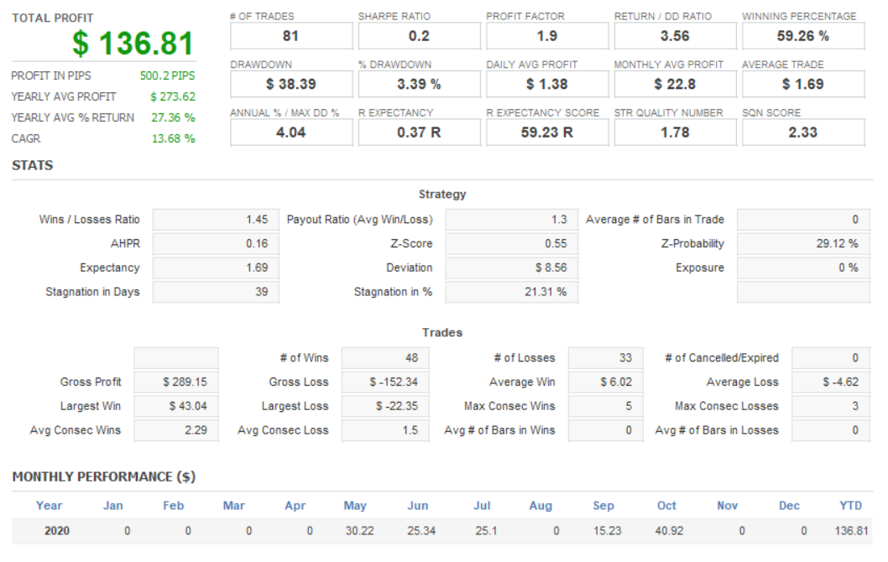

**รูปที่ 4.1** ผลการทดลองด้วยโปรแกรม Quant Analyzer 4

จากรรูปที่ 4.1 ในส่วนของข้อมูลสถิติโดยรวมของระบบซื้อขายอัตโนมัติหลายสกุลเงินจะเห็นได้ว่าในตลอดช่วง 6 เดือนที่ได้ทำการทดสอบย้อนหลังนั้นเมื่อรวมการเทรดทั้งหมด 6 เดือนก็จะพบว่า

ระบบสามารถเทรดได้ผลตอบแทนถึง 133.95 ในขณะที่ค่าของเงินขาดทุนสะสมของเงินรวมในบัญชีหรือค่า Drawdown(DD.) อยู่ในระดับดีมากที่ร้อยละ 3.64% และอยู่ในระดับต่ำกว่าร้อยละ 50 ตามขอบเขตของโครงงานที่ระบุ ซึ่งค่า Drawdown ที่ว่านี้ถือว่าเป็นไปตามเป้าหมายที่คาดไว้ เนื่องจากระบบนี้ได้ทำการกำจัดความเสี่ยงของขาดทุนเอาไว้หมดแล้ว ดังนั้นสิ่งที่ระบบซื้อขายอัตโนมัติหลายสกุลเงินทำได้ก็คือการสร้างกระแสเงินสดออกมาอย่างต่อเนื่อง

จากภาพแสดงค่าสถิติเบื้องสูงของรูป 4.1 ก็สามารถแจกแจงและอธิบายข้อมูลต่างๆได้ดังตารางที่ 4.4 ดังต่อไปนี้

**ตารางที่ 4.4** ผลทดสอบเพื่อแสดงผลลัพธ์สถิติขั้นสูง

|  |  |  |  |
| --- | --- | --- | --- |
| **ลำดับ** | **สถิติ (ภาษาอังกฤษ)** | **สถิติ (ภาษาไทย)** | **ผลลัพธ์** |
|  | Total profit | กำไรที่ได้ทั้งหมด | 136.81 |
|  | Profit in pips | จุดทศนิยมของกำไร | 500.2 Pips |
|  | Yearly average profit | กำไรเฉลี่ยต่อปี | 273.62$ |
|  | Yearly average % return | ผลตอบแทน % เฉลี่ยรายปี | 27.36% |
|  | Compound Annual Growth Rate | การวัด % การเปลี่ยนแปลงข้อมูลโดยเฉลี่ยต่อปี | 13.68% |
|  | Trades | จำนวนการเทรด ที่เราเปิดorder ทั้งหมด ตั้งแต่แรกจนถึงล่าสุด | 81 |
|  | Sharpe Ratio | การวัดอัตราผลตอบแทนจากการลงทุน เมื่อเทียบกับความเสี่ยง ตัวเลขยิ่งเลขมากยิ่งดี | 0.2 |
|  | Profit factor | ค่าอัตราการคำนวณของกำไร และการขาดทุน หากค่านี้มีมากกว่า 1 หมายความว่า ตอนกำไรให้กำไรมากกว่าตอนขาดทุน | 1.9 |
|  | Return / Drawdown ratio | ผลตอบแทน ต่อ อัตราการขาดทุน | 3.56 |
|  | Winning percentage | เปอร์เซ็นต์การชนะ | 59.26% |
|  | Drawdown | อัตราส่วน (%) ของส่วนที่ขาดทุนสะสมต่อ balance (เงินทุน) หรือก็ค่าแสดงค่าตรงข้ามกับกำไรสะสม โดยทั่วไปหาก % Drawdown ยังน้อยกว่า 30% ถือว่ายังอยู่ใน safe zone | 3.39% |
|  | Daily average profit | กำไรเฉลี่ยรายวัน | 1.38$ |
|  | Monthly average profit | กำไรเฉลี่ยรายเดือน | 22.8$ |
|  | Average trade | กำไรสุทธิต่อจำนวนครั้งการเทรด | 1.69$ |
|  | Annual % max dd % | อัตราส่วนความสามารถในการสร้างผลตอบแทนเฉลี่ยต่อปี ต่อความเสี่ยงสูงสุดที่อาจเกิดขึ้น ยิ่งมากยิ่งดี | 4.04 |
|  | R expectancy | ค่าเฉลี่ยของผลกำไรขาดทุนเมื่อเปรียบเทียบกับความเสี่ยงเริ่มต้นโดยคิดเทียบเป็นอัตราส่วนจากความเสี่ยงเริ่มต้นที่ 1 ดอลลาร์ | 0.37R |
|  | R expectancy score | ค่าเฉลี่ยคะแนนกำไรคาดหวัง | 59.23R |
|  | SQN score | คะแนนคุณภาพของระบบ | 2.33 |
|  | Wins/Losses Ration | อัตราการแพ้ชนะ | 1.45 |
|  | Payout Ratio(Avg Win/Loss) | ค่าเฉลี่ยอัตราการแพ้ชนะ | 1.3 |
|  | Average # of Bars in Trade | ค่าเฉลี่ยแท่งเทียนในการเทรด | 0 |
|  | AHPR | ช่วงเวลาในการถือครองแล้วเกิดผลกำไร  (Average Holding Period Return) | 0.16 |
|  | Z-Score | คะแนนมาตรฐาน | 0.55 |
|  | Z-Probability | มาตราฐานค่าที่บ่งบอกโอกาสในการเกิดเหตุการณ์ต่าง | 29.12% |
|  | Expectancy | กำไรคาดหวังต่อระยะปิ๊ปที่ได้ | 1.69 |
|  | Deviation | ค่าเบี่ยงเบนมาตรฐาน | 8.56$ |
|  | Exposure | สถานะของสินทรัพย์ตามสถานะที่เปิดอยู่ทั้งหมด | 0% |
|  | Stangnation in Days | ช่วงที่ไม่สามารถทำกำไรได้ในตลาด | 39 |
|  | Stagnation in % | เปอร์เซ็นต์ช่วงที่ไม่สามารถทำกำไรได้ในตลาด | 21.31% |
|  | # of Wins | จำนวนที่ชนะ | 48 |
|  | # of Losses | จำนวนที่แพ้ | 33 |
|  | # of Cancelled/Expired | ยกเลิก / หมดอายุ | 0 |
|  | Gross Profit | อัตรากำไรขั้นต้น | 289.15$ |
|  | Gross Loss | อัตราขาดทุนขั้นต้น | -152.34$ |
|  | Average Win | ค่าเฉลี่ยของปิ๊ปที่ชนะต่อกำไรที่ได้ของคำสั่งซื้อขายที่ปิด | 6.02$ |
|  | Average Loss | ค่าเฉลี่ยของปิ๊ปที่แพ้ต่อกำไรที่ได้ของคำสั่งซื้อขายที่ปิด | -4.62$ |
|  | Largest Win | กำไรชนะที่มากที่สุด | 43.04$ |
|  | Largest Loss | ขาดทุนสุงสุด | -22.35$ |
|  | Max Consec Wins | จำนวนครั้งที่ชนะติดต่อกันสูงสุด | 5 |
|  | Max Consec Losses | จำนวนครั้งที่แพ้ติดต่อกันสูงสุด | 3 |
|  | Avg Consec Wins | ค่าเฉลี่ยจำนวนครั้งที่ชนะติดต่อกันสูงสุด | 2.29 |
|  | Avg Consec Loss | ค่าเฉลี่ยจำนวนครั้งที่แพ้ติดต่อกันสูงสุด | 1.5 |
|  | Avg # of Bars in Wins | ค่าเฉลี่ยของแท่งที่ชนะ | 0 |
|  | Avg # of Bars in Losses | ค่าเฉลี่ยของแท่งที่แพ้ | 0 |
|  |  |  |  |

**4.3 วิเคราะห์ผลการทดลอง**

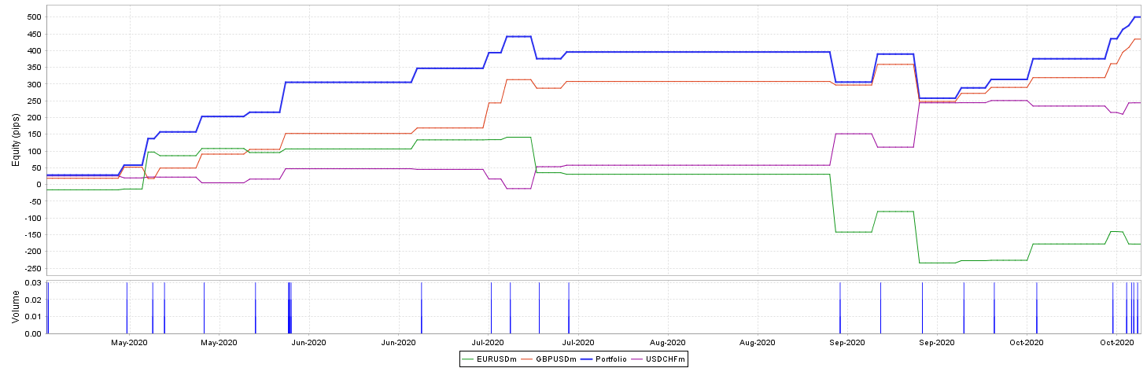

รูปที่ 4.2 กราฟแสดงค่าสถิติของภาพรวมระบบ

การทดสอบย้อนหลังของระบบเทรดอัตโนมัติผ่านโปรแกรม MetaTrader5 ในคู่สกุลเงินที่1 EURUSD คู่เงินที่2 GBPUSD คู่เงินที่3 USDCHF ด้วยยอดเงินฝาก 1,000 ดอลล่า ในกรอบเวลาอ้างอิงที่ 4 ชั่วโมงเพื่อวัดผลประสิทธิภาพในการสร้างผลตอบแทนในสภาวะตลาดตลอด 6 เดือนของปี 2563 ตั้งแต่วันที่ 1 เดือนพฤษภาคม 2563 ถึง วันที่ 30 ตุลาคม 2563 วิเคราะห์และประเมินผลด้วยโปรแกรม QuantAnalyzer 4

จากผลการทดสอบย้อนหลังที่ได้ของโปรแกรม QuantAnalyzer 4 ผลที่ได้ออกมาทำให้เห็นโครงสร้างของการเจริญเติบโตของกราฟซื้อขายที่ได้ในลักษณะค่อยๆเติบโตอย่างช้าๆ ดังรูปที่ 4.2 เนื่องจากระบบซื้อขายอัตโนมัติหลายสกุลเงินนั้น จะเน้นการอยู่รอดทุกสภาวะตลาดมากกว่าการทำกำไรครั้งละมากๆ

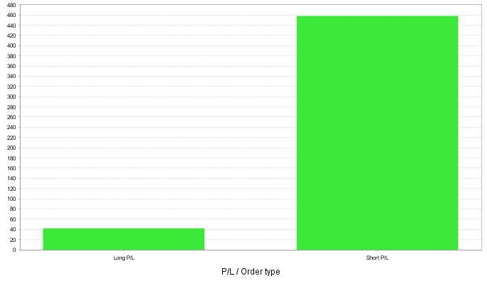

**รูปที่ 4.3** กราฟแสดงค่าสถิติ Profit/Loss ของออเดอร์ที่เทรด

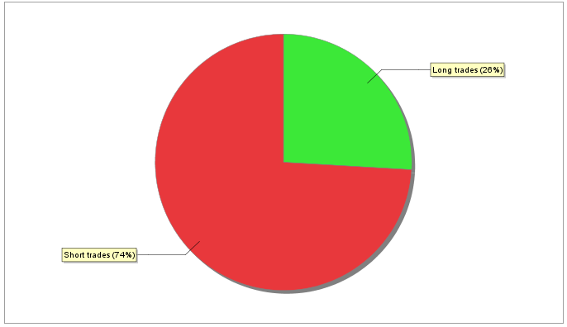

**รูปที่ 4.4** กราฟแสดงค่าสถิติ Short/Long ของคำสั่งที่ใช้กับการเทรด

จากกราฟผลการทดสอบดังรูปที่ 4.4 อธิบายได้ว่า Long เป็นเหมือนการซื้อ (Buy) ที่เป็นการซื้อถูก เพื่อขายให้ได้ในราคาแพง Short เป็นเหมือนการขาย (Sell) ที่เป็นการขาย แล้วซื้อมาคืนทีหลัง ผลที่ได้ออกมาทำให้เห็นว่าระบบซื้อขายอัตโนมัติหลายสกุลเงินมี Long (Buy) อยู่ที่ 26% และ Short (Sell) อยู่ที่ 74%

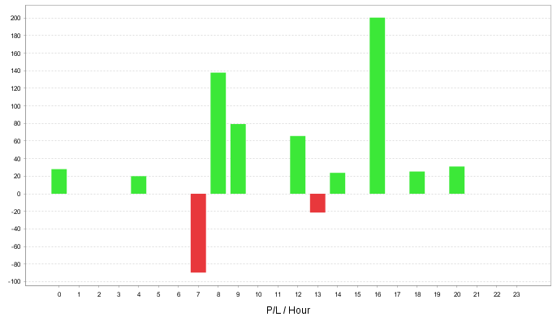

**รูปที่ 4.5** กราฟแสดงค่าสถิติ Profit/Loss ชั่วโมง

จากกราฟผลการทดสอบดังรูปที่ 4.5 ได้อธิบายค่าสถิติการทำกำไรและขาดทุนต่อชั่วโมงโดยเฉลี่ยในสภาวะตลาดตลอด 6 เดือนของปี 2563 ตั้งแต่วันที่ 1 เดือนพฤษภาคม 2563 ถึง วันที่ 30 ตุลาคม 2563 ทำให้เห็นว่าใน 24 ชั่วโมง จะเกิดการ Take Profits เฉลี่ยที่ 9 ชั่วโมงต่อวัน และการ Stop Loss เฉลี่ยที่ 2 ชั่วโมงต่อวัน

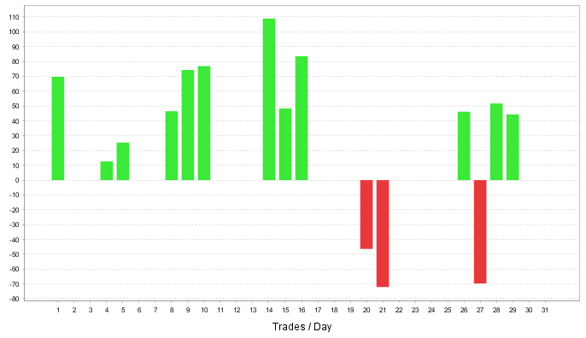

**รูปที่ 4.6** กราฟแสดงค่าสถิติ Profit/Loss ต่อวัน

จากกราฟผลการทดสอบดังรูปที่ 4.6 ได้อธิบายค่าสถิติการ ทำกำไรและขาดทุนต่อวันโดยเฉลี่ยในสภาวะตลาดตลอด 6 เดือนของปี 2563 ตั้งแต่วันที่ 1 เดือนพฤษภาคม 2563 ถึง วันที่ 30 ตุลาคม 2563 ทำให้เห็นว่าใน 31 วัน จะเกิดการ Take Profits เฉลี่ยที่ 12 วันต่อเดือน และการ Stop Loss เฉลี่ยที่ 3 วันต่อเดือน

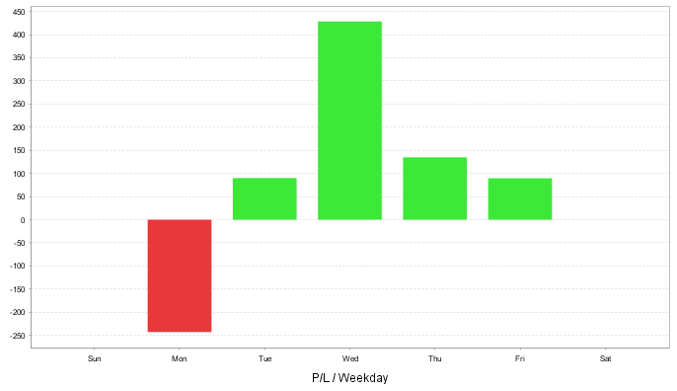

**รูปที่ 4.7** กราฟแสดงค่าสถิติ Profit/Loss ต่อสัปดาห์

จากกราฟผลการทดสอบดังรูปที่ 4.7 ได้อธิบายค่าสถิติการ ทำกำไรและขาดทุนต่อสัปดาห์โดยเฉลี่ยในสภาวะตลาดตลอด 6 เดือนของปี 2563 ตั้งแต่วันที่ 1 เดือนพฤษภาคม 2563 ถึง วันที่ 30 ตุลาคม 2563 ทำให้เห็นว่าใน 1 สัปดาห์ จะเกิดการ Take Profits เฉลี่ยที่ 4 วันต่อสัปดาห์ และการ Stop Loss เฉลี่ยที่ 1 วันต่อสัปดาห์

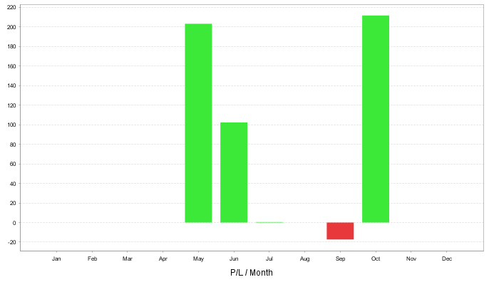

**รูปที่ 4.8** กราฟแสดงค่าสถิติ Profit/Loss ต่อเดือน

จากกราฟผลการทดสอบดังรูปที่ 4.8 ได้อธิบายค่าสถิติการ ทำกำไรและขาดทุนต่อเดือนโดยเฉลี่ยในสภาวะตลาดตลอด 6 เดือนของปี 2563 ตั้งแต่วันที่ 1 เดือนพฤษภาคม 2563 ถึง วันที่ 30 ตุลาคม 2563 ทำให้เห็นว่าทั้ง 6 เดือน มีการ Take Profits เฉลี่ยที่ 4 เดือนต่อปี และการ Stop Loss เฉลี่ยที่ 1 เดือนต่อปี

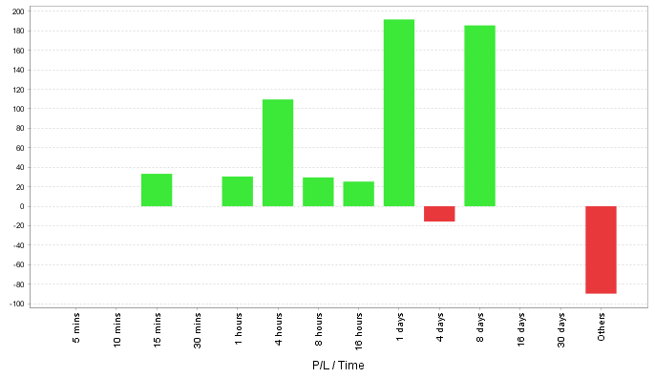

**รูปที่ 4.9** กราฟแสดงค่าสถิติระยะเวลาในการ Profit/Loss

จากกราฟผลการทดสอบดังรูปที่ 4.9 ได้อธิบายค่าสถิติช่วงระยะเวลาในการปิดออเดอร์ว่าทำกำไรหรือขาดทุนในช่วงเวลาไหนบ้างโดยเฉลี่ยในสภาวะตลาดตลอด 6 เดือนของปี 2563 ตั้งแต่วันที่ 1 เดือนพฤษภาคม 2563 ถึง วันที่ 30 ตุลาคม 2563 ทำให้เห็นว่าระบบซื้อขายอัตโนมัติหลายสกุลเงินจะมีการทำกำไรสูงสุดในระยะเวลาที่ปิดออเดอร์เฉลี่ยที่ 24 ชั่วโมง และ ขาดทุนมากสุดในช่วงเวลาหลังจาก 8 วันเป็นต้นไป ดังนั้นระยะเวลาในการถือออเดอร์ที่เหมาะสมที่สุดจะอยู่ในช่วง 15 นาที – 1 วัน ไม่เกิน 8 วัน

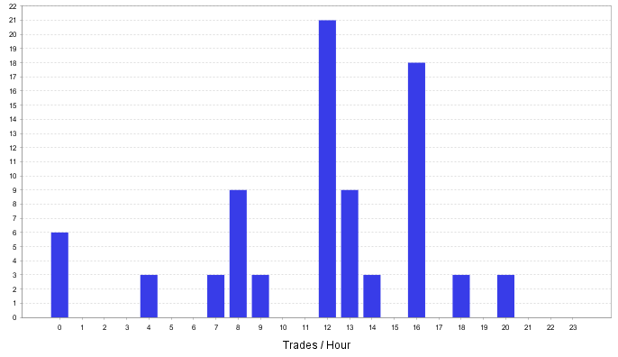

**รูปที่ 4.10** กราฟแสดงค่าสถิติการ Trades ต่อชั่วโมง

จากกราฟผลการทดสอบดังรูปที่ 4.10 ได้อธิบายค่าสถิติการ Trades ต่อชั่วโมงว่าเกิดการTrades ไปกี่ครั้งในแต่ละชั่วโมง โดยเฉลี่ยในสภาวะตลาดตลอด 6 เดือนของปี 2563 ตั้งแต่วันที่ 1 เดือนพฤษภาคม 2563 ถึง วันที่ 30 ตุลาคม 2563 ทำให้เห็นว่าระบบซื้อขายอัตโนมัติหลายสกุลเงินจะมีการ Trades เฉลี่ยมากที่สุด 21 ครั้ง ในช่วงเวลา 12.00น. และ ไม่เกิดการ Trades เลยในช่วงเวลา 01.00น. 02.00น. 03.00น. 5.00น. 6.00น. 10.00น. 11.00น. 15.00น 17.00น. 19.00น. 21.00น. 22.00น. และ 23.00น.

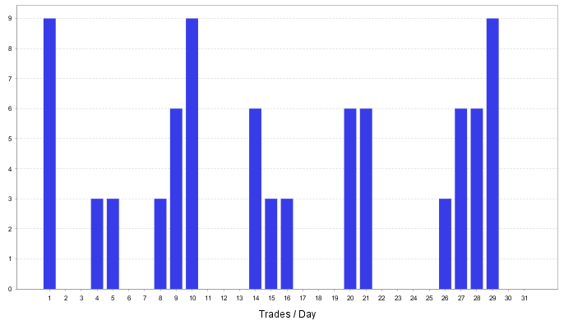

**รูปที่ 4.11** กราฟแสดงค่าสถิติการ Trades ต่อวัน

จากกราฟผลการทดสอบดังรูปที่ 4.11 ได้อธิบายค่าสถิติการ Trades ต่อวันว่าเกิดการTrades ไปกี่ครั้งในแต่ละวัน โดยเฉลี่ยในสภาวะตลาดตลอด 6 เดือนของปี 2563 ตั้งแต่วันที่ 1 เดือนพฤษภาคม 2563 ถึง วันที่ 30 ตุลาคม 2563 ทำให้เห็นว่าระบบซื้อขายอัตโนมัติหลายสกุลเงินจะมีการ Trades เฉลี่ยมากที่สุด 9 ครั้ง ในวันที่ 1 10 29 ของเดือน

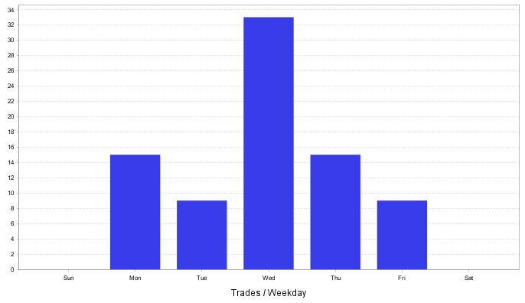

**รูปที่ 4.12** กราฟแสดงค่าสถิติการ Trades ต่อสัปดาห์

จากกราฟผลการทดสอบดังรูปที่ 4.12 ได้อธิบายค่าสถิติการ Trades ต่อสัปดาห์ว่าเกิดการTrades ไปกี่ครั้งในวันอะไร โดยเฉลี่ยในสภาวะตลาดตลอด 6 เดือนของปี 2563 ตั้งแต่วันที่ 1 เดือนพฤษภาคม 2563 ถึง วันที่ 30 ตุลาคม 2563 ทำให้เห็นว่าระบบซื้อขายอัตโนมัติหลายสกุลเงินจะมีการ Trades เฉลี่ยมากที่สุด 33 ครั้ง ในวันพุธ

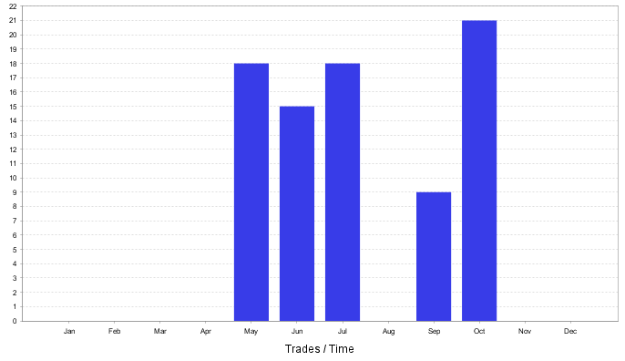

**รูปที่ 4.13** กราฟแสดงค่าสถิติการ Trades ต่อปี

จากกราฟผลการทดสอบดังรูปที่ 4.13 ได้อธิบายค่าสถิติการ Trades ต่อปีว่าเกิดการ Trades ไปกี่ครั้งในเดือนอะไร โดยเฉลี่ยในสภาวะตลาดตลอด 6 เดือนของปี 2563 ตั้งแต่วันที่ 1 เดือนพฤษภาคม 2563 ถึง วันที่ 30 ตุลาคม 2563 ทำให้เห็นว่าระบบซื้อขายอัตโนมัติหลายสกุลเงินจะมีการ Trades เฉลี่ยมากสุดที่ 21 ครั้ง ในเดือนตุลาคม

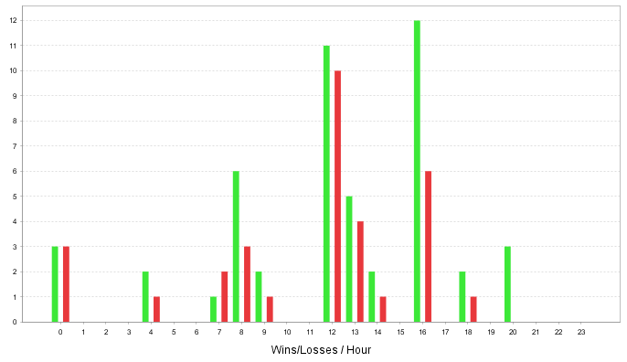

**รูปที่ 4.14** กราฟแสดงค่าสถิติการ แพ้/ชนะ ต่อชั่วโมง

จากกราฟผลการทดสอบดังรูปที่ 4.14 ได้อธิบายค่าสถิติการ แพ้/ชนะ ต่อชั่วโมงว่าในแต่ละชั่วโมงเกิดการ แพ้/ชนะ ไปกี่ครั้ง โดยเฉลี่ยในสภาวะตลาดตลอด 6 เดือนของปี 2563 ตั้งแต่วันที่ 1 เดือนพฤษภาคม 2563 ถึง วันที่ 30 ตุลาคม 2563 ทำให้เห็นว่าระบบซื้อขายอัตโนมัติหลายสกุลเงินจะมีสถิติการชนะเฉลี่ยมากที่สุดอยู่ในช่วงเวลา 16.00น. ของวัน

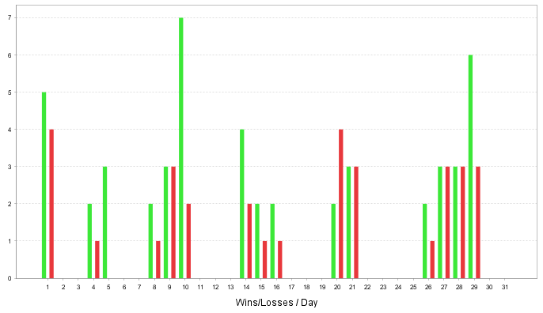

**รูปที่ 4.15** กราฟแสดงค่าสถิติการ แพ้/ชนะ ต่อวัน

จากกราฟผลการทดสอบดังรูปที่ 4.15 ได้อธิบายค่าสถิติการ แพ้/ชนะ ต่อวันว่าในแต่ละวันเกิดการ แพ้/ชนะ ไปกี่ครั้ง โดยเฉลี่ยในสภาวะตลาดตลอด 6 เดือนของปี 2563 ตั้งแต่วันที่ 1 เดือนพฤษภาคม 2563 ถึง วันที่ 30 ตุลาคม 2563 ทำให้เห็นว่าระบบซื้อขายอัตโนมัติหลายสกุลเงินจะมีสถิติการชนะเฉลี่ยมากที่สุดอยู่ในช่วงวันที่ 10 ของทุกเดือน

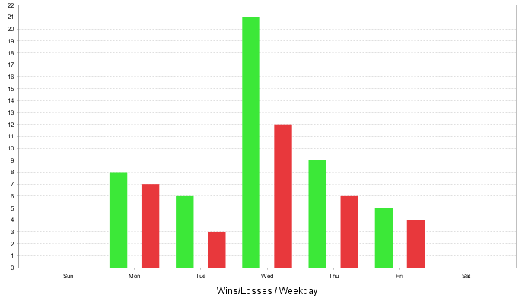

**รูปที่ 4.16** กราฟแสดงค่าสถิติการ แพ้/ชนะ ต่อสัปดาห์

จากกราฟผลการทดสอบดังรูปที่ 4.16 ได้อธิบายค่าสถิติการ แพ้/ชนะ ต่อสัปดาห์ว่าในแต่ละสัปดาห์เกิดการ แพ้/ชนะ ไปกี่ครั้ง โดยเฉลี่ยในสภาวะตลาดตลอด 6 เดือนของปี 2563 ตั้งแต่วันที่ 1 เดือนพฤษภาคม 2563 ถึง วันที่ 30 ตุลาคม 2563 ทำให้เห็นว่าระบบซื้อขายอัตโนมัติหลายสกุลเงินจะมีสถิติการชนะมากกว่าการแพ้ที่ดีที่สุดเฉลี่ยอยู่ที่ 9 ครั้ง คือวันพุธ

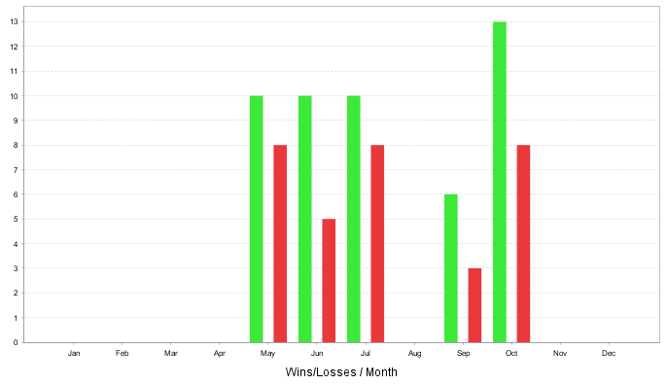

**รูปที่ 4.17** กราฟแสดงค่าสถิติการ แพ้/ชนะ ต่อเดือน

จากกราฟผลการทดสอบดังรูปที่ 4.17 ได้อธิบายค่าสถิติการ แพ้/ชนะ ต่อเดือนว่าในแต่ละเดือนเกิดการ แพ้/ชนะ ไปกี่ครั้ง โดยเฉลี่ยในสภาวะตลาดตลอด 6 เดือนของปี 2563 ตั้งแต่วันที่ 1 เดือนพฤษภาคม 2563 ถึง วันที่ 30 ตุลาคม 2563 ทำให้เห็นว่าระบบซื้อขายอัตโนมัติหลายสกุลเงินจะมีสถิติการชนะเฉลี่ยมากที่สุดอยู่ในช่วงเดือนมิถุนายน คือ Win 10 Loss 5 และเดือนตุลาคม คือ Win 13 ครั้ง จึงอธิบายค่าสถิติการ แพ้/ชนะ ในเดือนมิถุนายนและเดือนตุลาคม มีค่าสถิติการ แพ้/ชนะ มากที่สุดอยู่ที่ 5 ครั้งต่อเดือน

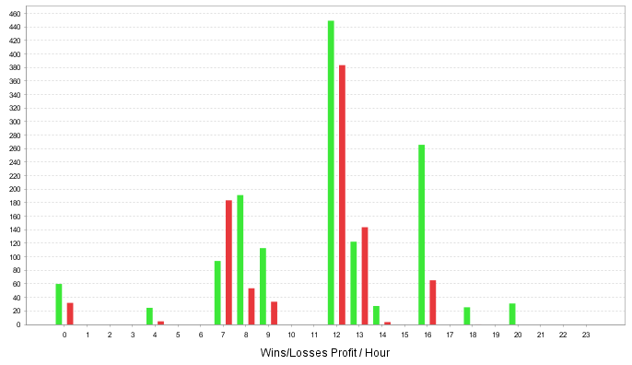

**รูปที่ 4.18** กราฟแสดงค่าสถิติกำไรหรือขาดทุนจากรายการซื้อขายต่อชั่วโมง

จากกราฟผลการทดสอบดังรูปที่ 4.18 ได้อธิบายค่าสถิติกำไรหรือขาดทุนจากรายการซื้อขายต่อชั่วโมง โดยเฉลี่ยในสภาวะตลาดตลอด 6 เดือนของปี 2563 ตั้งแต่วันที่ 1 เดือนพฤษภาคม 2563 ถึง วันที่ 30 ตุลาคม 2563 ทำให้เห็นว่าระบบซื้อขายอัตโนมัติหลายสกุลเงิน มีสถิติการได้กำไรเฉลี่ยมากที่สุดอยู่ในช่วงเวลา 16.00น. ของทุกวันซึ่งมีค่า Win มากกว่า Loss เยอะที่สุด



**รูปที่ 4.19** กราฟแสดงค่าสถิติกำไรหรือขาดทุนจากรายการซื้อขายต่อวัน

จากกราฟผลการทดสอบดังรูปที่ 4.19 ได้อธิบายค่าสถิติกำไรหรือขาดทุนจากรายการซื้อขายต่อวัน โดยเฉลี่ยในสภาวะตลาดตลอด 6 เดือนของปี 2563 ตั้งแต่วันที่ 1 เดือนพฤษภาคม 2563 ถึง วันที่ 30 ตุลาคม 2563 ทำให้เห็นว่าระบบซื้อขายอัตโนมัติหลายสกุลเงิน มีสถิติการได้กำไรเฉลี่ยมากที่สุดอยู่ในช่วงวันที่ 10 ของเดือน ซึ่งมีค่า Win มากกว่า Loss 5 ครั้ง



**รูปที่ 4.20** กราฟแสดงค่าสถิติกำไรหรือขาดทุนจากรายการซื้อขายต่อสัปดาห์

จากกราฟผลการทดสอบดังรูปที่ 4.20 ได้อธิบายค่าสถิติกำไรหรือขาดทุนจากรายการซื้อขายต่อสัปดาห์ โดยเฉลี่ยในสภาวะตลาดตลอด 6 เดือนของปี 2563 ตั้งแต่วันที่ 1 เดือนพฤษภาคม 2563 ถึง วันที่ 30 ตุลาคม 2563 ทำให้เห็นว่าระบบซื้อขายอัตโนมัติหลายสกุลเงิน มีสถิติการได้กำไรเฉลี่ยมากที่สุดอยู่ในช่วงวันพุธ

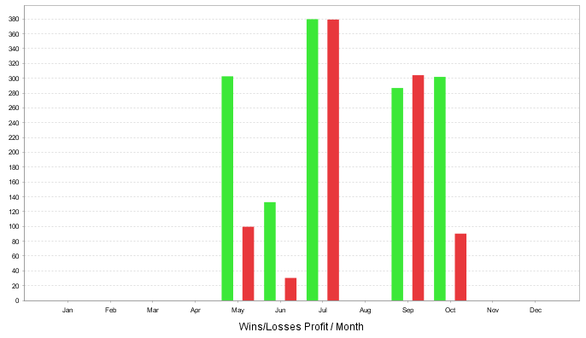

**รูปที่ 4.21** กราฟแสดงค่าสถิติกำไรหรือขาดทุนจากรายการซื้อขายต่อเดือน

จากกราฟผลการทดสอบดังรูปที่ 4.21 ได้อธิบายค่าสถิติกำไรหรือขาดทุนจากรายการซื้อขายต่อเดือน โดยเฉลี่ยในสภาวะตลาดตลอด 6 เดือนของปี 2563 ตั้งแต่วันที่ 1 เดือนพฤษภาคม 2563 ถึง วันที่ 30 ตุลาคม 2563 ทำให้เห็นว่าระบบซื้อขายอัตโนมัติหลายสกุลเงิน มีสถิติการได้กำไรเฉลี่ยมากที่สุดอยู่เดือนตุลาคม